Всемирный день ребенка
24.11.2020
Существует множество праздников, посвященных детству, и один из самых известных - Всемирный день ребенка, который отмечается 20 ноября. Именно в этот день была принята «Конвенция о правах ребенка», которая признала, что ребенку для всестороннего и гармоничного развития личности необходимо расти в семейном окружении, атмосфере счастья, любви и взаимопонимания. Дети очень уязвимы, а потому нуждаются в особой защите и помощи. Этот праздник призван напомнить именно об этом - о хрупкости детства и детей, о том, насколько они ценны для нас.
Воспитатель группы «Ромашки» Еремина И.В. и монтессори-педагог Бакулина А.Н. в ЦССВ «Центральный» решили необычно подготовится к этому дню – самостоятельно испечь торт. Активными участниками выпечки праздничного угощенья в этот раз стали сами малыши – они взбивали крем и пропитывали коржи, резали бананы и украшали кондитерское изделие. Торт получился прекрасен и вкусен на славу. Но какое же торжество без музыки?! Ребята достали инструменты и исполнили всеми любимую песню «Вместе весело шагать по просторам». Потом танцевали, играли с шарами, ловили мыльные пузыри. И, конечно же, пили чай с тортом собственной выпечки. Получился настоящий праздник, на котором ребята веселились от души.
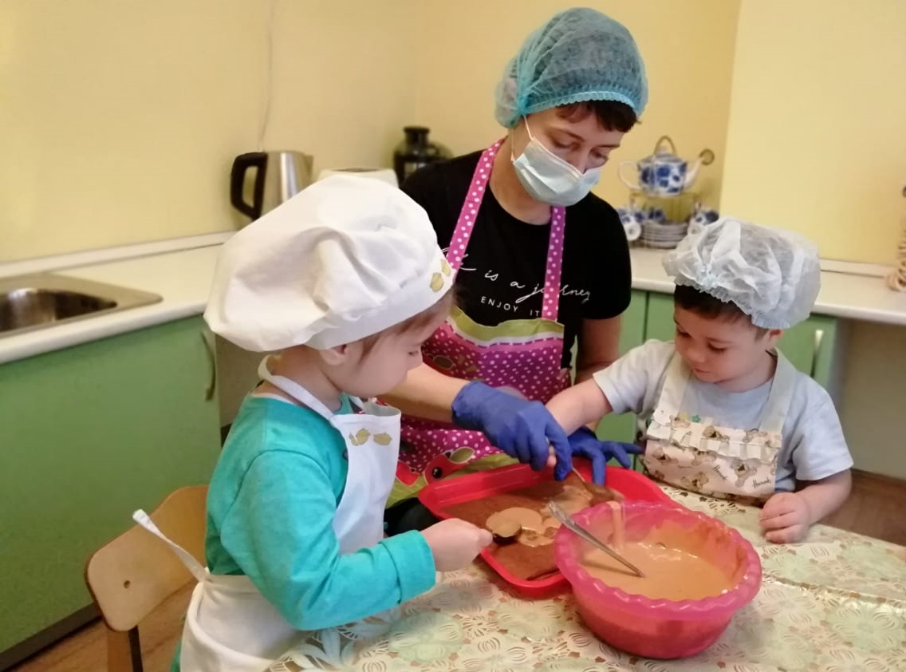

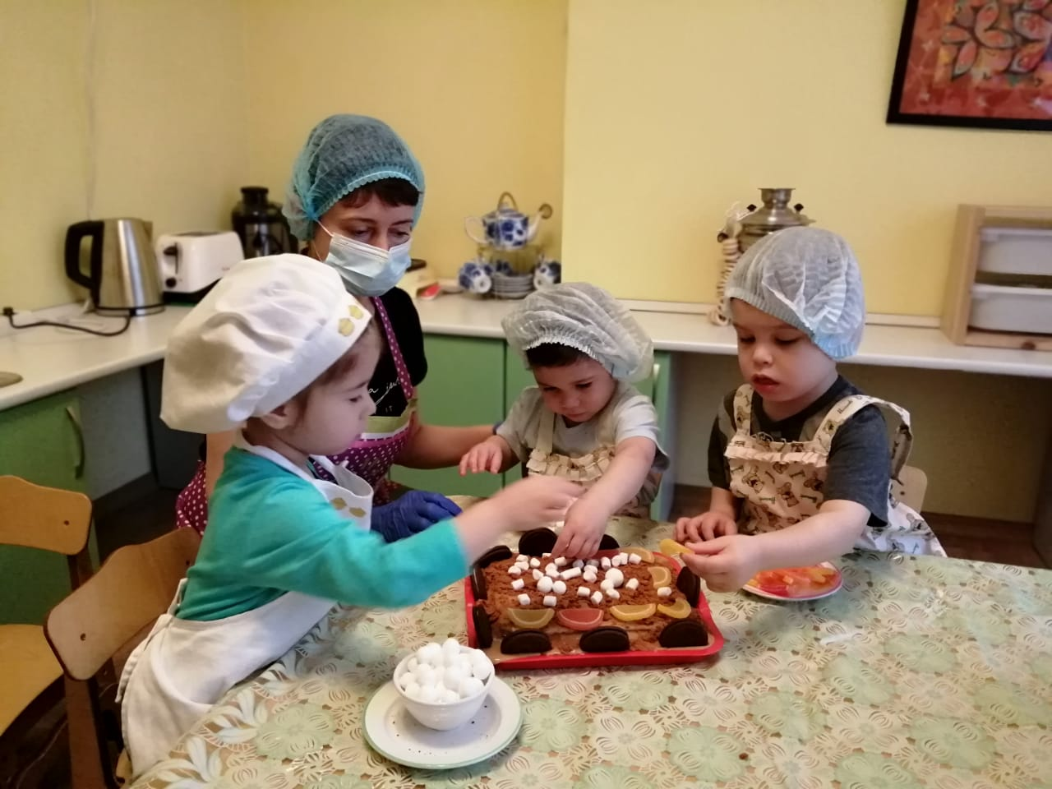

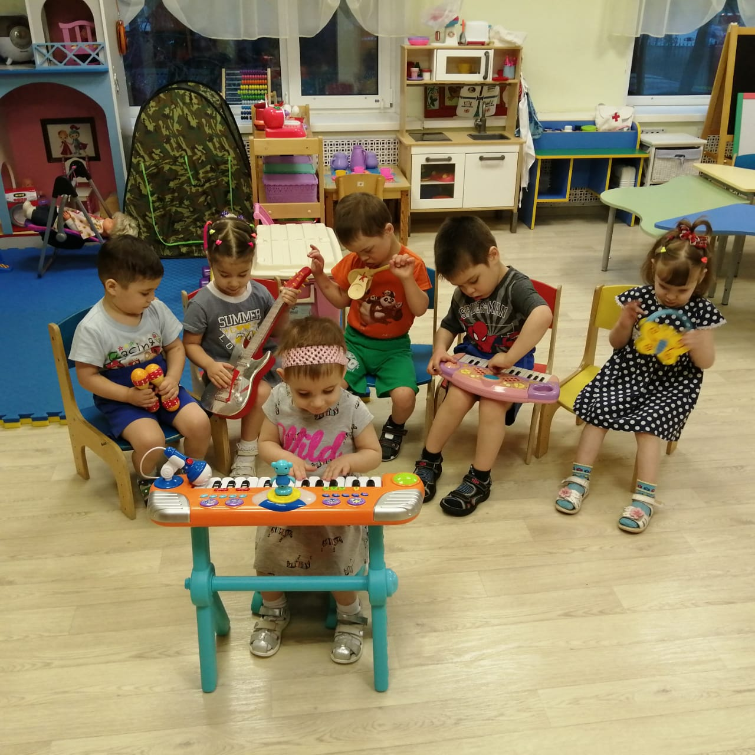



Адрес страницы: http://veshnyaki.mos.ru/official/detail/9454340.html
Управа района Вешняки города Москвы

